EJERCICIOS PRACTICOS UNIDAD 1
DIODOS RECTIFICADORES:
- Suponiendo un diodo ideal, trace $V_{i}$, $V_{d}$ e $I_{d}$ para un rectificador de media onda. La entrada es una forma de onda senoidal con una frecuencia de 50 Hz.

- Repita el problema 1 con un diodo real de silicio ($V_{k}$ = 0.7 V).

- Repita el problema 1 con una carga de 6.8 KΩ. Trace $V_{L}$ e $I_{L}$.

- Un rectificador de onda completa en configuración puente con una entrada senoidal de 220 V eficaces, tiene un resistor de carga de 1 KΩ.
- Dibuje el circuito.
- Si se emplean diodos de silicio, ¿Cuál es el voltaje disponible en la carga?
- Determine el valor de PIV (Voltaje pico Inverso) de cada diodo.

DIODOS ZENER:
- Para el circuito de la figura determinar.
- $V_{L}$, $I_{L}$, $I_{Z}$ e $I_{R}$. Si RL = 180 KΩ.
- Repita la parte (a) si RL = 470 KΩ.
- Determine el valor de $R_{L}$ que establecerá las condiciones de potencia máxima para el diodo Zener.
- Determine el valor mínimo de $R_{L}$ para garantizar que el diodo este encendido.

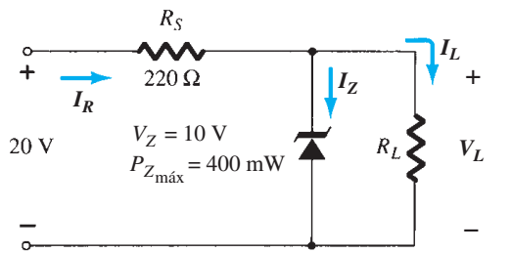

- Diseñe la red de la figura para mantener $V_{L}$ a 12 V con una variación de la carga ($I_{L}$) de 0 mA a 200 mA. Es decir, determine $R_{S}$ y $V_{Z}$.
- Determine $P_{Zmax}$ para el diodo Zener.
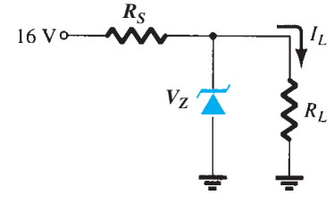

- Para la red de la figura, determine el intervalo de $V_{I}$ que mantendrá $V_{L}$ a 8 V y que no excederá la potencia nominal máxima del diodo Zener.
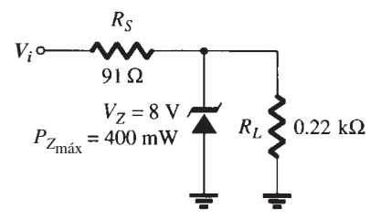

- Diseñe un regulador de voltaje que mantendrá un voltaje de salida de 20V a través de una carga de 1 KΩ con una entrada que variara entre 30 V y 50 V. Es decir, determine el valor apropiado de $R_{S}$ y la corriente máxima $I_{Zmax}$.

- Se desea diseñar un regulador de tensión de 5.6 V utilizando el diodo zener 1N4734, cuyas características se adjuntan en su hoja de datos. La carga tendrá un consumo de 30 mA y la fuente de alimentación de entrada serán 12 V CC fijos. Tener en cuenta para el diseño, que la carga puede estar ausente, es decir, que el regulador deberá tener la capacidad de trabajar en vacío.

